

**Grupo**

**Hallifer Camargo Fernandes R.A: D8818G5**

**Vítor William da Silva Silvino R.A: N427GJ9**

**Fabio Augusto Moraes da Silva R.A: F048527**

**Alexandre de Souza Tazima R.A: F031365**

**Giovane Novaes Magalhães R.A: D9832H7**

**Tema**

**Conscientização contra o desmatamento de florestal, contra a caça, consumo e domesticação de animais silvestres.**

**Sumario**

**Introdução_______________________________________3 a 6**

**Motivação_______________________________________ 7 e 8**

**Contextualização__________________________________9 a 14**

**Evoluções___________________________________________15**

**INTRODUÇÃO**

O meio ambiente do nosso planeta vem passando por várias coisas ruins, que nós próprios seres humanos causamos a ele. As atitudes de prejuízo ao meio ambiente que o homem vem causando estão se tornando cada vez mais catastróficas, e infelizmente se não tomarmos atitudes que conscientizam e guiem a nova geração, o futuro da Terra estará por um fio de vida, ou totalmente inexistente. Várias ações como o desmatamento de florestas, a caça de animais que estão entrando em extinção, a poluição do ecossistema, são colaboradoras para que o mundo acabe se tornando aquilo que mais tememos: um lugar inabitável, porém sabemos que muitas das vezes, essas ações acabam sendo tomadas por conta de dinheiro e ignorância da nossa parte. A própria caça de animais raros que estão entrando em extinção é feita através de caçadores que fazem isso por diversão (o que chega a ser mais errado) ou pelo dinheiro, como é o caso do rinoceronte branco do norte que foi considerado extinto em estado selvagem em 2008, por conta da caça abusiva de caçadores para a obtenção de seu chifre, isso foi só um sinal de como o ser humano pode ser cruel a ponto de trocar vidas de animais por dinheiro. E o mesmo acontece com o desmatamento, que é feito pelo ser humano para se obter a famosa urbanização (crescimento de cidades, tanto em população, quanto em extensão territorial), para atividades agropecuárias (tópico responsável por 80% do desmatamento no mundo todo) e para a exploração comercial de madeira, que é onde entra o egoísmo do homem em ganhar dinheiro em cima do prejuízo do meio ambiente.

Muito se vem discutindo em escolas (desde o ensino fundamental), faculdades, cursos técnicos, entre outras modalidades de ensino, jeitos para se acabar de uma vez com atitudes que prejudicam o meio ambiente. Muitos projetos já foram desenvolvidos visando o fim do desmatamento e da caça de animais em extinção, um exemplo deles é o “Desmatamento Zero” que é uma lei que defende resumidamente o fim do desmatamento no Brasil, dando a devida importância as florestas do país e do mundo todo, alegando cada vez mais o fato de que não existe futuro sem elas. Porém, o projeto de lei ainda não foi aprovado desde a sua criação: março de 2012. Para que ela se torne realidade é preciso obter o apoio de pelo menos 1% dos eleitores brasileiros, o que corresponde a 1,43 milhão de assinaturas. Como nosso trabalho refletirá sobre a importância do meio ambiente em nosso mundo, fazemos nosso apelo para que você contribua com a petição a partir desse link <https://www.greenpeace.org.br/desmatamentozero>, e assim poderemos nos ver livres desse mal que afronta todo o nosso planeta. Porém, considerando todos projetos e assuntos debatidos a respeito do mal ao meio ambiente, por que ainda temos tantas atitudes que prejudicam o mesmo? Será que temos recursos suficientes para que as pessoas possam se conscientizar a respeito do assunto de forma eficiente e dinâmica, e até mesmo tomar certas atitudes contra aqueles que praticam tais ações? É isso que nosso trabalho deseja proporcionar a todos aqueles que querem colaborar com o mundo.

Nosso trabalho tem como princípio o fato de alertar, conscientizar e dar uma oportunidade a população de se posicionar contra todos aqueles que fazem mal ao nosso meio ambiente. O tema obviamente se trata dos impactos humanos nele, e nossa equipe resolveu focar em dois tópicos muito importantes, a extinção de animais e a extinção de plantas. Vimos que são assuntos não muito discutidos a respeito da fauna e flora do nosso mundo, e que não possuímos tantas informações fáceis sobre esses assuntos se não dedicarmos um pouco do nosso tempo para encontra-las. Há muito tempo a humanidade vem focando bastante na questão do lixo no meio ambiente que é o princípio de tudo e consequentemente conseguindo alguns resultados (ainda não o esperado, mas estamos na caminhada), porém, também temos que dar a devida importância a esses dois tópicos, visto que os animais e plantas são essenciais para a harmonia do ecossistema, e para o funcionamento do mundo.

O projeto será um site onde o usuário poderá navegar entre esses dois tópicos livremente, sendo que as páginas serão atualizadas frequentemente para que o mesmo possa ficar atento a tudo que acontece no meio ambiente enquanto faz as coisas do seu cotidiano. A maioria das vezes infelizmente não temos tempo suficiente para pesquisar sobre o assunto, é por isso que nosso site visa ser simples nas questões de pesquisas, teremos como base um sistema de layout envolvendo pequenos textos, imagens e algumas vezes vídeos que auxiliarão no entendimento do usuário ao conteúdo. No menu inicial teremos detalhadamente explicado os dois tópicos e quando clicado em um deles, o site redirecionará o usuário para uma parte onde terá muitas informações a respeito das plantas (caso o usuário vá para o tópico de plantas em extinção) e de vários animais (caso ele siga o outro tópico). Focaremos nos animais e plantas que estão entrando em extinção no meio ambiente, mas também teremos os que ainda vivem de forma não ameaçada. E por fim, mas não menos importante, contaremos com o recurso de denúncia por parte do usuário, caso ele saiba ou até mesmo encontre casos de desmatamento ambiental e tráfico de animais silvestres. Ele deverá preencher um campo parecido com um formulário onde colocara informações como nome, e-mail, e uma mensagem que será encaminhada para nós, e a partir disso formaremos uma denúncia as autoridades responsáveis.

O nosso objetivo com esse projeto é conscientizar a população e dar uma opção de reação para ela, o mundo tem melhorado demais depois que a internet surgiu para nos ajudar com esse tipo de conteúdo, pois é fácil de ser repassado, e muito mais dinâmico para as atuais gerações. A nossa proposta de melhorar o mundo segue firme e contamos com a ajuda de todos para que o meio ambiente tenha uma progressão, e essas ações que nos próprios seres humanos causamos parem de ser recorrentes e possam acabar de uma vez. A frente segue nossa motivação para fazer esse trabalho, e algumas citações de sites a respeito desse assunto tão discutido no Brasil e no mundo.

MOTIVAÇÃO

A maior motivação que tivemos para começar a construir um site com esse tema sendo, orientar e motivar as pessoas a preservar a natureza e os animais que convivem nela, primeiramente o nível que as pessoas se encontram uma boa parte da população é completamente desorientada não tem nenhuma conscientização, quando o assunto é desmatamento, trafico de aves e animais terrestres, domesticação de animais e as queimadas em lugares que abitam animais, até mesmo os que se encontram em extinção.

Esse tema não é tão visualizado pelas pessoas e compartilhado com a sociedade, essa é mais uma das motivações que temos para construir o site em questão, para que possamos conscientizar o maior número de pessoas possíveis, para que que seja conservado cada vez mais a natureza e os animais, pois também dependemos de áreas verde para sobrevivermos.

Pesquisas revelam que o Brasil é o país que mais possui aves em extinção, está liderando o ranking com a indonésia em segundo lugar, essa posição é assustadora, nos motivando a tomar uma atitude e tentar inverter essa situação. Até o presente momento possuímos mais de mil aves em extinção estão com um alto risco de serem extintos de vez, a qualquer momento podem acabar. Não podemos deixar de considera que quem está causando isso somos nós (seres humanos), com a poluição, desmatamento, queimadas, construção de hidroelétricas e principalmente o tráfico de animais silvestres, pessoas traficam esses animais para se beneficiar, mais não imaginam mau que estão fazendo para natureza colaborando com a extinção das espécies e ajudando a acabar cada vez mais.

Queremos construir um site motivador, que motive as pessoas a conservar os animais e a natureza, até mesmo incentivar pessoas a fazerem denuncia quando identificarem crimes ambientais.

Todos nós somos livres, porque com os animais tem que ser diferente eles têm o direito de viver livre não presos em gaiolas.

Os animais são inocentes, não tem como se defenderem de armadilhas queimadas ou poluição, única forma de invertemos essa situação é conscientizando e incentivando pessoas a não cometerem esse tipo de crime, não consumirem como alimento ou até mesmo produtos, principalmente de animais silvestres que se encontram na beira da extinção.

Queremos incentivar pessoas a plantarem e preservarem plantas, pois cada vez mais os seres humanos estão contribuindo com o desmatamento, colocando em ameaça os recursos naturais, e o equilíbrio ecológico.

Essa é nossa motivação acreditamos que com nosso desempenho em criar esse site podemos mudar as coisas, preservando a natureza e diminuir esse número que não para de crescer de espécies em extinção.

CONTEXTUALIZAÇÃO

Plantas

Segundo o site Brasil escola, o processo de desmatamento é um problema global, colocando em ameaça os recursos naturais, o meio ambiente e o equilíbrio ecológico do planeta.

Entende-se por desmatamento, também chamado de desflorestamento ou deflorestação, o processo de remoção total ou parcial da vegetação em uma determinada área. Geralmente, esse processo ocorre para fins econômicos, visando à utilização comercial da madeira das árvores e também para o aproveitamento dos solos para a agricultura e a pecuária. A atividade mineradora e a construção de barragens para hidrelétricas também aparecem como causas de tal ocorrência.

os primeiros a praticarem de forma intensiva o desmatamento foram os países desenvolvidos. Para o soerguimento de suas economias, sobretudo após o advento do sistema capitalista, algumas nações exploraram intensamente os seus recursos naturais, avançando essa

exploração também para outras áreas. Com isso, muitas florestas do hemisfério norte foram praticamente dizimadas.

Atualmente, os países que mais desmatam são os de economias emergentes, pois, embora tentem controlar esse problema, o desmatamento de suas florestas avança à medida que seus sistemas econômicos evoluem. Até bem pouco tempo atrás, o campeão mundial de desmatamento era o Brasil, principalmente em razão do crescimento da fronteira agrícola sobre as áreas da Floresta Amazônica. No entanto, recentemente, o país foi ultrapassado pela Indonésia, que possui uma ampla área verde, mas que vem desflorestando duas vezes mais do que é desmatado anualmente no território brasileiro.

Segundo levantamentos realizados pela Organização das Nações Unidas (ONU), atualmente são desmatados quase sete milhões de hectares por ano.

De acordo com a educação globo, o desmatamento ambiental ocorre quando o ser humano causa grande impacto na natureza assim sendo muito prejudicial para o mesmo. Pode resultar também de acidentes naturais: a explosão de um vulcão pode provocar poluição atmosférica; o choque de um meteoro, destruição de animais e vegetais; um raio, um incêndio numa floresta.

Quando os ecossistemas sofrem impactos ambientais, geralmente a vegetação é o primeiro elemento da natureza a ser atingido, pois é reflexo combinado das condições naturais de solo, relevo e clima do lugar em que ocorre.

Atualmente todas as formações vegetais, em maior ou menor grau, encontram-se modificadas pela ação humana. Isso ocorreu principalmente por causa das atividades agropecuárias e pelos impactos causados pela industrialização e urbanização. Em muitos casos, sobram apenas algumas manchas em que a vegetação original é encontrada, nos quais, embora com pequenas alterações, ainda preserva suas características principais.

Entende-se por desmatamento, também chamado de desflorestamento ou deflorestação, o processo de remoção total ou parcial da vegetação em uma determinada área. Geralmente, esse processo ocorre para fins econômicos, visando à utilização comercial da madeira das árvores e também para o aproveitamento dos solos para a agricultura e a pecuária. A atividade mineradora e a construção de barragens para hidrelétricas também aparecem como causas de tal ocorrência.

No mundo, os primeiros a praticarem de forma intensiva o desmatamento foram os países desenvolvidos. Para o erguimento de suas economias, sobretudo após o advento do sistema capitalista, algumas nações exploraram intensamente os seus recursos naturais, avançando essa exploração também para outras áreas. Com isso, muitas florestas do hemisfério norte foram praticamente dizimadas.

Atualmente, os países que mais desmatam são os de economias emergentes, pois, embora tentem controlar esse problema, o desmatamento de suas florestas avança à medida que seus sistemas econômicos evoluem. Até bem pouco tempo atrás, o campeão mundial de desmatamento era o Brasil, principalmente em razão do crescimento da fronteira agrícola sobre as áreas da Floresta Amazônica. No entanto, recentemente, o país foi ultrapassado pela Indonésia, que possui uma ampla área verde, mas que vem desflorestando duas vezes mais do que é desmatado anualmente no território brasileiro.

Segundo levantamentos realizados pela Organização das Nações Unidas (ONU), atualmente são desmatados quase sete milhões de hectares por ano. Isso significa a perda não tão somente de vegetações, mas também de várias espécies animais, pois o seu habitat encontra-se cada vez mais diminuto. Com isso, o equilíbrio ecológico pode tornar-se ameaçado.

Dentre as consequências do desmatamento, podemos citar: o esgotamento dos solos com a intensificação de processos de erosão e desertificação; a extinção ou degradação de rios e lagos, graças ao maior acúmulo de sedimentos gerados; a ocorrência de desequilíbrios climáticos em razão da ausência das florestas que tinham como função gerar mais umidade do ar e absorver o calor atmosférico, dentre outros problemas.

Para combater o desmatamento no mundo e também no território brasileiro, é necessária a adoção de medidas em diferentes escalas, do individual ao governamental. Cada cidadão deve fazer sua parte, evitando que, nas áreas urbanas, o número de árvores por habitante não seja muito pequeno, preservando a vegetação existente e procurando cultivar novas espécies. Os governos também possuem a função de adotar medidas de conservação das áreas naturais com vigilância, fiscalização e repressão dos agressores a áreas de reservas naturais.

No Brasil, vários domínios naturais foram muito devastados. O primeiro a sofrer com esse processo foi a Mata Atlântica, que hoje conta com cerca de 7% de sua área original. Os Pampas e a Mata de Araucária também passaram por graves processos de desmatamento, o que também vem ocorrendo no bioma Cerrado, esse último profundamente devastado durante a segunda metade do século XX. A Amazônia parece ser o próximo alvo e, embora os últimos anos o desmatamento tenha apresentando diminuições, a floresta ainda sofre com o corte de milhares de hectares de árvores a cada ano

Além de muitas catástrofes ocorridas no Brasil, ja temos vários animais já extintos no Brasil muito importantes, e mesmo com todas essas preocupações esquecemos que o Brasil é considerado um dos países mais ricos em biodiversidade e mesmo contudo isso não tomam previdência para concertar esses erros, onde segundo o site(Toda Matéria),mesmo com todos esses acontecimentos nós e o governo não tomamos medidas rigorosas pois ainda existem animais que ainda podem ser extintos em poucas décadas.

O Instituto Chico Mendes (ICMBio) divulgaram em um Livro os animais ameaçados de extinção no Brasil e de acordo com o estudo, no país existem 1.173 espécies animais ameaçadas de extinção, além dos que já foram extintos, como a arara-azul-pequena e o minhocuçu.

O pior de todas as situações é que nós a população somos o maiores culpados por toda a situação atual, pois mesmo da atitude de poluição menos prejudicial até o mais alto nós estamos fazendo o pior da mesma forma pois mesmo sendo pouco prejudicial podemos mesmo indiretamente causar uma queimada e alagamentos onde vai dificultar a vida de espécies em rios e mares. E em casos onde o ser humano é egoísta onde ele vai fazer desmatamentos, hidrelétricas, e caças predatórias causando um estrago enorme na vida de muitas espécies de animais e essas são algumas de várias causas do desaparecimento de vários animais de muitos que estão então entrando em extinção

Animais

o crime organizado acelera cem mil vezes mais rápido a extinção em massa, que além de deixar o meio ambiente vulnerável também alimenta máfias e crimes organizados assim faturando ilegalmente mais de 19 Bilhões por ano. Seguindo desses exemplos de como salvar as poucas vidas que restam existem outras milhares porem ressaltando que não podemos de auxiliar esses tipos de casos e sim cobrar de nos mesmos e junto ao governo para termos melhorias no meio ambiente, e diminuir tantos casos de extinção e não deixar que aconteça o mesmo como os outros por exemplo os animais extintos no Brasil como: Arara Azul, Baleia Franca, Macaco-Aranha, Mico-leão-dourado, e a Ararajuba, infelizmente essa é uma pequena lista dos animais extintos no Brasil segundo o (destakjornal).E também a lista de animais quase em extinção como: Rinoceronte, Elefante-de-Sumatra, Lêmure, Orangutango, Leopardo-de-Amur, Tartaruga-Gigante, Gorila da Montanha, Saola e o Tigre Siberiano segundo o (GreenMe)

Vendo todos esses acontecimentos, vimos que isso infelizmente é uma coisa muito ruim porem esses registros são somente no território Brasileiro, sem contar que no Mundo existem bem mais tipos de crimes ambientais, e animais em extinção se especulando em números. Mesmo o Brasil sendo o primeiro pais em ocorrências de crimes ambientais vemos os outros países bem mais preparados para esses tipos de crimes como por exemplo os países da Europa e de outros setores do mundo, onde assinaram uma declaração contra a comercio ilegal de animais silvestres, assim mais de 47 países tomaram responsabilidades a mais também para combater esse mal no mundo, assim dificultando os produtos convenientes para a tráfico ilegal de animais em cada pais e assim aumentando em até 4% as espécies de algumas animais por ano segundo o site(botsuana)

Então vimos que no mundo existe muitas situações que precisam ser melhoradas no meio ambiente, porem a própria natureza do homem não possibilita essa melhora, infelizmente temos que presenciar e combater esses defeitos do ser humano e do homem

“Quando a última arvore tiver caído, quando o ultimo rio tiver secado, quando o ultimo peixe for pescado, vocês vão entender que o dinheiro não se come”

Proverbio Indígena.

**Evolução do dia**

**04/05/2019**

Aperfeiçoamento do formulário e alimentação de conteúdo do site na parte de plantas e animais, colocando mais animais e plantas que se consideram em seu estado atual em extinção devido a caça e desmatamento realizados pelos seres humanos.

**Evolução do dia**

**10/05/2019**

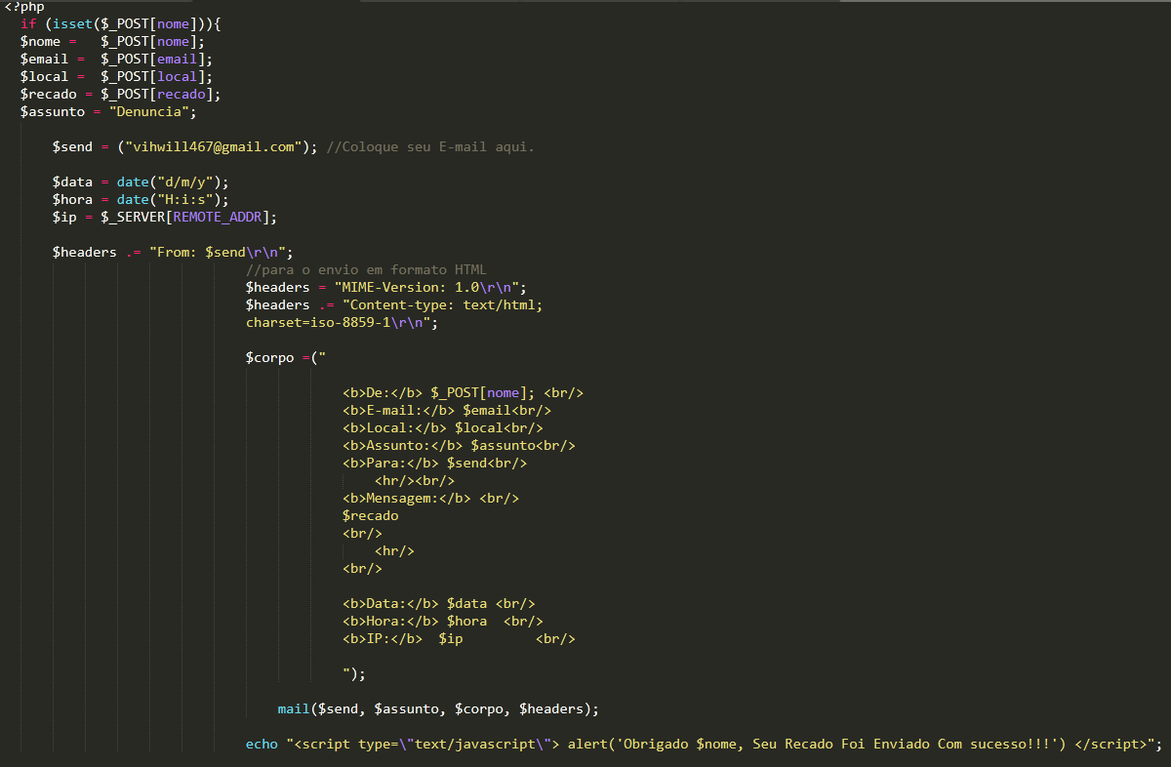

Aplicação do php e hospedando do hostfinder para funcionamento do formulario para que o mesmo seja enviado para o email programado.